*Esta guía tiene un 60% de exigencia”
L : 60 a 100% de logro
NL: menos del 60% de logro

Puntaje Obtenido | L | NL

Instrucciones para los/las estudiantes:
- Lee atentamente cada pregunta y responde en el espacio dado/ o selecciona respuesta según corresponda.
- Si tienes alguna duda ,consulta en el Texto de la asignatura (o digital en www.curriculum línea.cl.
- Continúa revisando la página del Colegio para que continúes desarrollando nuevas actividades y revises tus avances.

Guía “Unidad I” Desafío de aprendizaje: La fuerza y sus efectos

Nombre: ____________________________________________________

Fecha: ___________________________

Curso: 4°___

Objetivos

Demostrar los efectos de la aplicación de fuerzas sobre objetos, considerando cambios en la forma.

- Concepto de fuerza Habilidades: comprender.

  - Observa las imágenes y luego completa la tabla:
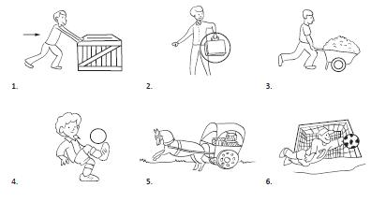

Agente: ejerce la fuerza | Receptor: recibe la fuerza

1.

2.

3.

4.

5.

6.

- Concepto de fuerza Habilidades: describir-clasificar.

  - Escribe lo que ocurre en cada imagen:
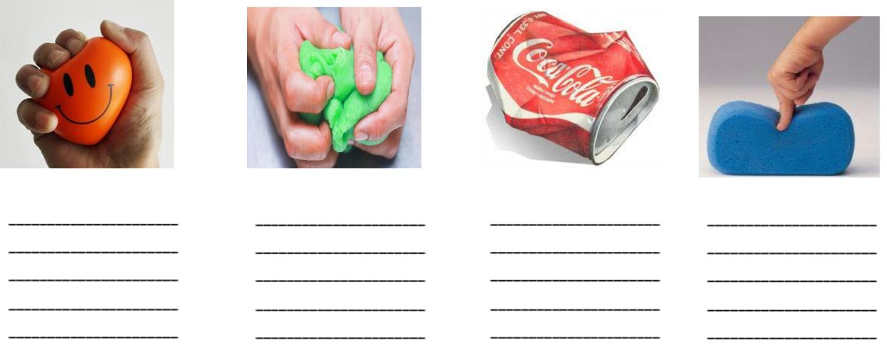

- Clasifica en la siguiente tabla las imágenes según el tipo de deformación que representan:

DEFORMACIÓN PERMANENTE | DEFORMACIÓN MOMENTÁNEA

